# 1914 年诺贝尔物理学奖——晶体的 X 射线衍射

劳厄像

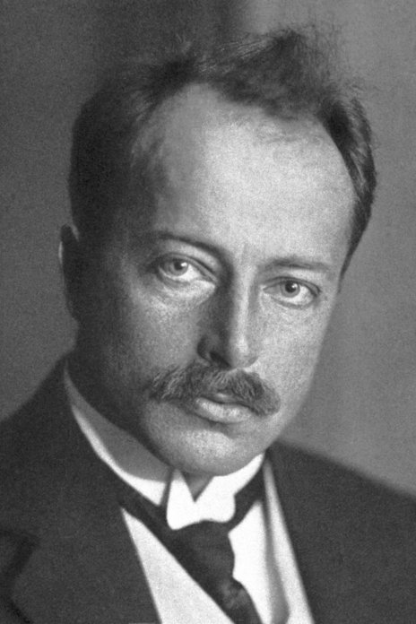

1914 年诺贝尔物理学奖授予德国法兰克福大学的劳厄（Max von Laue，1879—1960），以表彰他发现了晶体的 X 射线衍射。

## X 射线衍射的发现

劳厄发现 X射线衍射是 20 世纪物理学中的一件具有深远意义的大事，因为这一发现不仅说明了 X 射线是一种比可见光波长短千倍的电磁波，使人们对 X 射线的认识迈出了关键的一步，而且还第一次对晶体的空间点阵假说作出了实验验证，使晶体物理学发生了质的飞跃。这一发现继佩兰（Perrin）的布朗运动实验之后，又一次向科学界提供证据，证明原子的真实性。从这以后，X 射线学在理论和实验方法上飞速发展，形成了一门内容极其丰富、应用极其广泛的综合学科。

劳厄当时正在德国慕尼黑大学任教。他是 1909 年来到慕尼黑大学的，因为那时索末菲正在那里。索末菲的讲课和讨论班吸引了许多年轻的物理学家来到慕尼黑，讨论的主题都与当时物理学在理论和实验方面的新的概念与发现有关。其中有关 X 射线的本性的各种看法也是主题之一。劳厄在理论物理学方面有很深的造诣，同时也密切关注实际物理现象，特别是在光学和辐射方面。他很早就对狭义相对论产生了兴趣，曾从光学的光行差现象为相对论提供了独特的证明，并写了一本小册子介绍相对论。劳厄自从 1909 年来到慕尼黑大学后，由于受到伦琴的影响，注意力始终放在 X 射线的本性上。他完全了解有关这方面的研究现状和面临的困境，他倾向于波动说，知道问题的关键在于实现 X 射线的干涉或衍射。正好这时索末菲把编纂《数学科学百科全书》中“波动光学”条目的任务交给劳厄。为此劳厄研究了晶格理论。晶体的点阵结构在当时虽然还是一种假设，但是在劳厄看来却是合情合理的。他坚决站在原子论这一边，反对某些哲学家怀疑原子存在的观点。他认为：没有什么无懈可击的认识论论据能够驳斥这一事实，实际经验却不断地提供新鲜证据支持这一事实。由于他对晶体空间点阵有如此深刻的认识，所以当索末菲的博士研究生厄瓦尔德（P.Ewald）和他讨论晶体光学问题时，他敏锐地抓住了晶格间距的数量级，判定晶体可以作为 X 射线的天然光栅。他的灵感来自他日夜的苦思，同时也是由于他对这两个互不相干的假设都有明确具体的概念。劳厄不止一次地提到：如果不确信原子的存在，他永远也不会想到利用 X 射线透射的方法来进行实验。据劳厄和厄瓦尔德回忆，事情的经过如下。

1912 年 2 月的一天，厄瓦尔德来到劳厄的房间，求劳厄帮他解决如何用数学研究光对偏振原子点阵的作用。尽管劳厄帮不了他的忙，仍热心地建议他们第二天在研究所碰头，去他家里在晚饭前后讨论。他们按约会面，步行穿过鲁德维希（Ludwig）大街后，厄瓦尔德开始向劳厄一般性地介绍他正在从事的课题，因为，出乎他的意料，劳厄对这方面并不了解。他向劳厄解释，他是怎样依照色散的一般理论假设在点阵排列中振子的位置。劳厄反问他为什么要这样假设。厄瓦尔德回答说，人们认为晶体具有这种内部的规律性。看起来劳厄对此感到新奇。这时他们已经进入花园。劳厄问道：振子之间的距离多大？对此，厄瓦尔德回答说，比起可见光来小得多，也许只有波长的 1/500 或 1/1000，不过精确数值还给不出，因为结构理论中粒子的性质尚未搞清楚，不过，对于他的课题，精确距离无关紧要，只需知道是波长的很小分值就够了。接着厄瓦尔德解释他处理这个问题的方法，把主要问题留待饭后再谈。到饭后再讨论时，他却发现劳厄听讲心不在焉，劳厄又一次问振子之间的距离，当得到相同的回答时，劳厄问道：假如用短得多的波穿越晶体，会怎样呢？显然，这时劳厄已完全沉浸在自己的思考中。劳厄的“光学直觉”使他产生了思想上的飞跃，晶体中原子的排列如果是有规则的，其间距与入射波的波长同数量级，就有可能产生干涉。

在劳厄的鼓励下，索末菲的助教弗里德利希（W.Friedrich）和伦琴的博士研究生尼平（P.Knipping）在 1912 年 4 月开始了这项试验，实验装置原理如图 14 – 1 所示。他们把一个垂直于晶轴切割的平行晶片放在 X 射线源和照相底片之间。在第一轮实验中，由于 X 射线太弱，曝光时间不足而屡遭失败，幸亏他们有坚定的信念，把曝光时间延为数小时，才在底片上显出有规则的斑点（图 14 – 2）。后来，他们改进了设备，采用 ZnS、NaCl 等晶体做实验，衍射斑点具有更为明显的对称性，接着，劳厄推导出一系列衍射方程，很好地解释了这些斑点的成因。劳厄的 X 射线衍射实验达到了一箭双雕的目的，既证明了 X 射线的波动性，又肯定了晶体空间点阵理论的正确性。

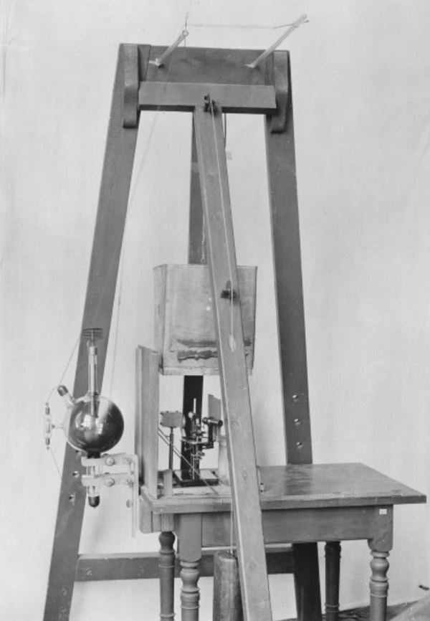

图 14 – 1 弗里德利希和尼平的实验装置原理图

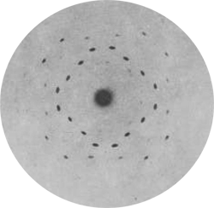

图 14 – 2 底片上显出有规则的斑点

## 获奖者简介

**劳厄** 1879 年 10 月 5 日出生于柯布伦茨附近的普法芬多夫（Pfaffendorf），在青少年时期就显示出对自然科学的兴趣，并得到父母和中学教师的支持。在斯特拉斯堡中学时，一位数学教师把亥姆霍兹的通俗科学讲演集介绍给他，使他得知当时科学发展的主要动向。他还和两位同学一起在一位热心的教师家里作过当时刚被伦琴发现的 X 射线实验。劳厄的父亲是德国的军政官员，在 1913 年被封为世袭贵族，曾到过许多城市，所以劳厄在中学毕业后有条件到几所著名大学学习，受教于许多著名教授。其中柏林大学的普朗克和卢梅尔（O.Lummer），格丁根大学的伏依格特（W.Voigt）和阿伯拉罕（W.Abraham）对他都有很深影响，1904 年劳厄在普朗克指导下以《平行平面板上的干涉现象的理论》为题完成了博士论文，1905 年留在柏林大学做普朗克的助教。1909 年转到慕尼黑大学任教。就是在这里发现了 X 射线衍射。从 1912 年起劳厄先后在苏黎世大学和法兰克福大学任教，1919 年回到柏林大学任物理学教授。在柏林期间，劳厄成为德国物理学界的权威之一，曾担任德国物理学会会长。

劳厄为人正直坦诚，每当科学自由受到威胁时，他总是义正词严地起来捍卫。1920 年，当勒纳等人在柏林召开反爱因斯坦广义相对论的公开集会第二天，劳厄就和能斯特、鲁本斯联名在《柏林日报》上发表公开信予以反击。纳粹统治时期的 1933 年，劳厄在维尔茨堡举行的全德物理学家年会上以物理学会会长的身份致开幕词。他在讲话中引用了伽利略坚持哥白尼的日心说遭受教会迫害的历史事实，义正词严地驳斥纳粹党徒攻击爱因斯坦和其他犹太科学家的行为。在第二次世界大战期间，他从未参与有关军事的科学活动。1943 年终于被纳粹当局强令从柏林大学提前退休。

1945 年德国投降后，劳厄为重建德国物理学会和将威廉皇帝协会改建为马克斯·普朗克协会作出了重大努力。当 1946 年英国皇家学会主持召开国际结晶学会议时，他是应邀参加会议唯一的一位德国学者。他还和普朗克一起参加了英国举行的牛顿纪念大会。在这两个会议上，劳厄和普朗克在纳粹统治时期为维护学术尊严和科学自由的行为备受赞扬，与会者称他们是真正的人和真正的科学家。1957 年法国授予劳厄荣誉军团勋章以表彰他捍卫人的尊严和自由的功绩。

劳厄在 1943 年写过一本题为《物理学史》的小册子，此书颇具特色，有中文译本。

1951 年劳厄被选为马克斯·普朗克协会的哈伯研究所所长，他以 72 岁的高龄重返曾居住多年的柏林。此后，他致力于相对论电动力学、超导理论等方面的工作。劳厄于 1960 年 4 月 23 日在柏林逝世。

[官网地址](https://www.nobelprize.org/prizes/physics/1914/summary/)，[论文链接](https://www.nobelprize.org/uploads/2018/06/laue-lecture.pdf)。

